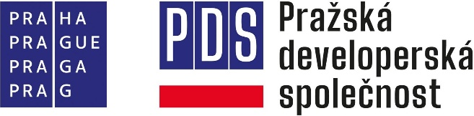

PRESS KIT K TISKOVÉ KONFERENCI
konané dne 8. dubna 2025

OBSAH:

- Tisková zpráva
- Projekt nové městské čtvrti Nové Dvory
- Projekt nové městské čtvrti Dolní Počernice
- Přehled vizualizací
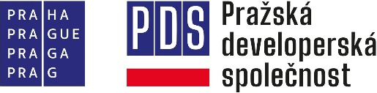

T I S K O V Á Z P R Á V A

Praha, dne 8. dubna 2025

PRAŽSKÁ DEVELOPERSKÁ SPOLEČNOST V PÁTÉM ROCE SVÉ EXISTENCE:
PŘIPRAVUJE V PRAZE CCA 60 PROJEKTŮ DOSTUPNÉHO MĚSTSKÉHO NÁJEMNÍHO BYDLENÍ,
KDE VZNIKNE V HORIZONTU DESETI LET 6.000 – 8.000 BYTŮ

Pražská developerská společnost (PDS), příspěvková organizace hl. m. Prahy, zhodnocuje přípravou projektů především dostupného městského nájemního bydlení městské pozemky aktuálně o rozloze více než 700.000 m². V rámci cca 60 projektů připravuje 6.000 – 8.000 městských nájemních bytů, které by měly být realizovány v následující dekádě. Projekty PDS jsou různé velikosti (menší, střední a rozsáhlé, které se dále rozdělují do realizačních fází). PDS při jejich přípravě využívá efektivní postupy tak, aby projekty splňovaly nejpřísnější kritéria investiční a provozní efektivity a zároveň plnily nejvyšší standardy dle aktuálních environmentálně-energetických požadavků a předpisů. Součástí některých projektů PDS, resp. integrální součástí přípravy větších lokalit, jsou také školní zařízení (základní a mateřské školy) a mix sociálních a zdravotních služeb. Díky proaktivní projektové přípravě a schváleným změnám územního plánu zejména na Nových Dvorech došlo během pětileté existence PDS ke zhodnocení svěřených městských nemovitostních aktiv o několik miliard Kč.

Shrnutí projektové přípravy PDS za uplynulých pět let (aktuální stav k 8. dubnu 2025)

 | Počet projektů | Počet bytů
Celkový počet investičních akcí města,  které připravuje PDS. | 60 | 6.000 – 8.000
Celkový počet bytových projektů,  jejichž přípravu odsouhlasil Investiční expertní výbor PDS. | 23 | 3.700
Celkový počet bytových projektů,  jejichž přípravu odsouhlasila Rada hl. m. Prahy. | 17 | 2.100
Celkový počet bytových projektů,  u kterých PDS v roce 2024 požádala o vydání stavebního povolení (SP), nebo spojené ÚR + SP. | 6 | 450
Celkový počet bytových projektů,  u kterých PDS v roce 2025 až 2026 požádá o vydání stavebního povolení (SP), nebo spojené ÚR + SP. | 6 | 1.400

Komerční plochy v aktuálně připravovaných projektech PDS | 80.000 m² | 2.000  pracovních míst
Školní zařízení v aktuálně připravovaných projektech PDS | 2 školy

Petr Hlaváček, náměstek primátora pro strategický a územní rozvoj hl. m. Prahy, uvádí: „Vzhledem k pokročilé fázi přípravy projektů městského nájemního bydlení, z nichž první projekty v letošním roce získají stavební povolení, je nezbytné začít vážně promýšlet strukturu jejich financování. Několik menších projektů je město schopno financovat z vlastního rozpočtu, nicméně z dlouhodobého hlediska potřebujeme nastavit efektivní a robustní systém financování. Takový model by měl umožnit zapojení dalších partnerů, včetně institucí typu Evropské investiční banky a národních finančních nástrojů. Velmi uvítáme, pokud se již v letošním roce podaří dosáhnout shody na konkrétním řešení, které jasně určí, z jakých zdrojů a v jaké struktuře budou náklady na výstavbu městského nájemního bydlení pokryty.“

Alexandra Udženija, náměstkyně primátora hl. m. Prahy pro sociální oblast, bydlení a zdravotnictví, říká: „Naším cílem je připravit moderní a pestré projekty a v podstatě nové části města, které budou podporovat stabilní komunitu i mezigenerační a sociální propojení jejich obyvatel. Aby tu našli nový domov a zázemí jak mladé rodiny, tak senioři, lidé se zdravotním postižením nebo profesionálové z oborů, které Praha potřebuje. Zkrátka chceme budovat takové město, kde se bude dobře žít všem generacím a kde každý najde své místo. A funkce jednotlivých prostor budou složeny tak, aby tento cíl jednoznačně podporovaly. Proto tam budou jak mateřské školky a školy, tak komunitní prostory pro aktivní seniory, ale i případné další zařízení sociálních služeb. K tomu bude možné využít například parter budov, který je součástí téměř každého projektu a který má variabilní dispozice. Vedle pracovního prostředí, kanceláří, maloobchodu a služeb budou vytvořena i místa pro odpočinek jako kavárny, restaurace, sportoviště a rekreační plochy.“

Výhled pro rok 2025
„V roce 2025 a 2026 zahájí PDS u dalších projektů s cca 1.400 byty povolovací proces a nadále budou pokračovat intenzivní práce na koordinaci a přípravě velkých rozvojových území – zejména v lokalitách Nové Dvory, Dolní Počernice, a pokud se podaří Magistrátu HMP dokončit majetkové transakce s Dopravním podnikem, bude možné zahájit intenzivnější přípravu rozvoje také na Palmovce. V polovině roku také předložíme pravidelnou roční aktualizaci tržního ocenění pozemků, které byly PDS předány k hospodaření,“ uzavírá Petr Urbánek.

Pražská developerská společnost (PDS) byla založena z iniciativy Petra Hlaváčka k 1. červnu 2020 jako příspěvková organizace hlavního města Prahy. Jejím cílem je zhodnocení nemovitostních aktiv hl. m. Prahy a příprava projektů především dostupného nájemního bydlení, aby bylo možné městský bytový fond rozšířit a nabídnout jej zejména zástupcům tzv. preferovaných profesí a rodičům-samoživitelům. PDS byly rozhodnutími Zastupitelstva MHMP předány k hospodaření městské pozemky o rozloze více než 700.000 m², na nichž se počítá s výstavbou 6.000 – 8.000 bytů v horizontu až 10 let.

2. Nové Dvory, Praha 4 a Praha 12
Rezidenční čtvrť u nové stanice metra

Transformační území Nové Dvory o rozloze cca 30 hektarů patří k největším souvislým majetkovým držbám hl. m. Prahy. V okolí nové stanice metra, která by měla být dokončena kolem roku 2029 - 2030, Praha vybuduje městskou čtvrť s dostupným nájemním bydlením a kompletní občanskou vybaveností v podobě mateřské a základní školy, kulturního centra, prostorů pro obchod a služby, linek MHD a zázemí pro sport a rekreaci. Propojením tzv. Jalodvorské louky s novými náměstími vznikne velkorysý veřejný sociálně rekreační prostor. Díky změně územního plánu, která byla schválena v roce 2024 bude možné vytvořit prostory a pracovní příležitosti pro mnohem více lidí v porovnání s tím, jak bylo území naplánováno před iniciací příslušných změn územního planu.

Územní studie Nových Dvorů
Na základě iniciace PDS pořídil Odbor územního rozvoje Magistrátu hl. m. Prahy ve spolupráci s UNIT architekti územní studii celého transformačního území. Během tvorby studie bylo řešení projednáno se zástupci městských částí Praha 4 a Praha 12. V rámci participace byla studie představena veřejnosti a schválena v září 2022. Představuje společenskou dohodu o rozvoji území a je základním koncepčním východiskem pro přípravu rozvoje celého lokality a pro rozhodování o jednotlivých projektech. Vychází z principů udržitelného rozvoje a kompaktního města krátkých vzdáleností plného zeleně.

Čtyři pilíře udržitelného městského rozvoje
Sociální
Na Nových Dvorech budou bydlet různé skupiny občanů, ať už jde o jejich věk, či socioekonomický status. Záměrem hl. m. Prahy je zde vybudovat kvalitní dostupné nájemní bydlení, které bude určené především pro tzv. preferované profese (učitele, zdravotníky, policisty), pro rodiče samoživitele a samostatně žijící seniory. Zároveň projekt myslí i na potřebné sociální zázemí. Se sociálními službami se počítá jak v rámci parteru budov, tak jsou do plánu zakomponovány i speciální budovy vyhrazené pro sociální účely, ať už domovy pro seniory, komunitní centra a další.

Ekonomický
V centrální části Nových Dvorů, především u budoucí stanice metra a v menší míře také na nových náměstích, se počítá s výstavbou administrativních a maloobchodních prostorů. Příjmy z pronájmu nových městských nemovitostí výrazně podpoří ekonomickou návratnost veřejných investic v této lokalitě.

Environmentální
Intenzivní využití lokality přímo napojené na různé druhy veřejné dopravy s dostatkem veřejných služeb včetně školství je klíčovým parametrem udržitelnosti a efektivity rozvoje této nové části města. S tím na Nových Dvorech vznikne také velkorysý veřejný prostor tvořený několika náměstími, z nichž některá budou propojena s parkem Jalodvorská louka. V lokalitě se počítá s rozvojem tzv. modro-zelené infrastruktury, např. se zachytáváním dešťové vody tak, aby zasakovala do půdy na pozemku a nebyla odváděna kanalizací pryč, dále s kultivací parku Jalodvorská louka a s vytvořením nových zelených ploch. Výstavbou stanice metra a prodloužením tramvajové linky z Modřan město podpoří využívání městské hromadné dopravy. V roce 2024 byl na úrovni města také schválen koncept využití geotermální energie ze stanice a tunelů metra. Ta může významně přispět jako jeden ze zdrojů tepla pro celou tuto nově budovanou lokalitu.

Kulturní a vzdělávací
Součástí návrhu Nových Dvorů je řada kulturních a volnočasových prostor, ať už jde o mateřskou školu, základní školu a pravděpodobně i střední školy, kulturní centrum, sportovní halu a venkovní hřiště. Nezanedbatelný význam budou mít také restaurace a kavárny, které budou otevřeny v komerční části projektu. Současní i budoucí obyvatelé již nebudou muset dojíždět často do jiných částí Prahy 4 (např. na Pankrác) nebo přímo do centra města.
První projekty na Nových Dvorech
Na 15 hektarech probíhá investičně-projektová příprava celkem téměř 300 000 m² HPP (hrubých podlahových ploch, jde o celkový potenciál po schválení projednávaných změn územního plánu) zejména pro městské bydlení. Zároveň z toho bude významná část, dnes odhadovaná na cca 130 000 m², určená pro administrativu, restaurace, kavárny, obchody a služby, mateřskou a základní školu, kulturní či komunitní centrum a sportoviště. Příprava nové čtvrti probíhá paralelně s přípravou výstavby nové stanice metra a s prodloužením tramvajové trati z Modřan, která bude u metra končit. Lokalita je rozdělena na jednotlivé projekty, které se budou realizovat postupně v horizontu 10 až 15 let.

Polyfunkční dům nad stanicí metra Nové Dvory
V září 2024 schválila Rada hl. m. Prahy další postup investiční přípravy multifukčního projektu na rohu ulic Durychova a Libušská v Praze 4, který je součástí nové městské čtvrti Nové Dvory. Jedná se o dvě budovy pojmenované Nové Dvory Vestibul Jih (Projekt 1a) a Nové Dvory Vestibul Sever (Projekt 1b). S ohledem na umístění přímo nad novou stanicí metra trasy D a na skutečnost, že se v jejich suterénech budou nacházet vstupy do metra, bude jejich využití zaměřeno na městské dostupné bydlení, občanskou vybavenost – administrativu a společenský a kulturní sál. Celý projekt tvoří iniciální a klíčové centrum nové městské čtvrti, kterou PDS na Nových Dvorech pro hl. m. Prahu připravuje. PDS v návaznosti na vypsání a vyhodnocení výběrového řízení na dodavatele projekčních prací zahájí detailní projektovou přípravu obou staveb.
Bytový soubor Jalový Dvůr
V roce 2024 PDS požádala o stavební povolení bytového souboru Jalový Dvůr s cca 40 bytovými jednotkami. Pro tento soubor byla zpracována podrobná ověřovací studie, která formou integrovaného posouzení technických, ekonomických, enviromentálních a dalších relevantních faktorů, prověřila, že optimálním konstrukčním systémem bude dřevostavba z masivních dřevěných desek (tzv. CLT panelů). Pokud bude stavební povolení vydáno v roce 2025, je možné v případě výběru dodavatele stavby v roce 2026 zahájit výstavbu a v předpokladu stavbu poté během ca dalších 12 až 18 měsíců i dokončit.

Vizualizace dřevostavby projektu Jalový dvůr, Monom Works, 2023

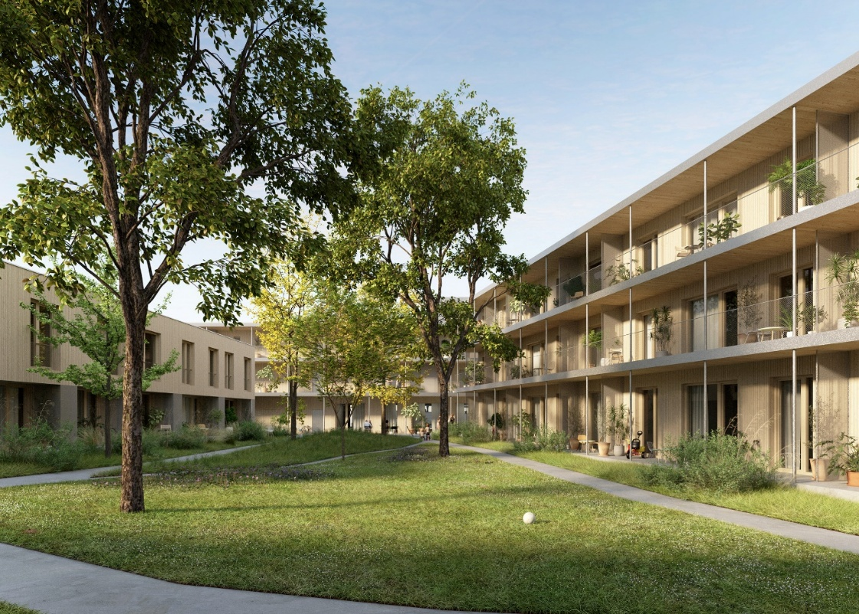

3. Dolní Počernice
Nová čtvrť ve stylu zahradního města 21. století

Pozemky v Dolních Počernicích o celkové rozloze 18,5 hektaru patří k největšímu souvislému území ve vlastnictví města, kde je možné postavit dostupné městské nájemní bydlení. Oblast je díky příměstské železnici a blízkému Městskému okruhu dobře dopravně spojena s centrem a zároveň nabízí dostatek příležitostí k odpočinku a různým volnočasovým aktivitám.

V Dolních Počernicích se připravuje čtvrť koncipovaná jako zahradní město podle zásad udržitelného rozvoje. V horizontu 10 až 12 let zde vznikne cca 800 bytových jednotek v rodinných, řadových a nízkopodlažních bytových domech se společnými zahradami a vnitrobloky, které citlivě naváží na okolní rezidenční zástavbu. Součástí projektu budou i menší komerční prostory pro maloobchodní prodejny, provozovny drobných služeb či lékařské ordinace, veřejné prostory s okrasnou zelení a sportoviště pro děti i dospělé. V dalších etapách je součástí řešeného území i základní škola, pro kterou je v územním plánu určena významná plocha, a i pro projekt školy PDS v současné době vybírá dodavatele. Součástí koncepce jsou rovněž adekvátní sociální zařízení.

Vzhledem k tomu, že bytová výstavba je v souladu s územním plánem, PDS rozdělila svěřené území na čtyři projektové části, které by měly být realizovány postupně v letech 2026 až 2034:
- Dolní Počernice – Projekt 1 zahrnuje výstavbu cca 270 bytů (schváleno Radou HMP v roce 2021)
- Dolní Počernice – Projekt 2 zahrnuje cca 550 bytů (schváleno Radou HMP v roce 2022)
- Dolní Počernice – Infrastruktura (veškeré sítě, kanalizace, odpad, dopravní napojení schváleno Radou HMP 2022).
- Dolní Počernice – Škola. Součástí území je i rozsáhlá plocha určená územním plánem jako veřejná vybavenost a vzhledem k rozsahu projektu a dalším i soukromým záměrům v širší lokalitě je nutné připravovat také výstavbu základní školy. Záměr byl schválen Radou HMP v roce 2023.

Pro první etapu rozvoje území – Dolní Počernice Projekt 1 byl vybrán dodavatel projektových prací a v červnu 2024 byla podána žádost o územní rozhodnutí a stavební povolení. V optimálním průběhu stavebního řízení by stavební povolení mohlo být vydáno v roce 2026.

Pro druhou etapu rozvoje území – Dolní Počernice Projekt 2 byl na začátku roku vybrán dodavatel projektových prací. Předpokládá se, že povolovací proces bude zahájen v roce 2026.

V roce 2025 bude vybrán projektant pro občanskou vybavenost (školu).

Evropský projekt klimaticky neutrálních a energeticky pozitivních městských čtvrtí

Praha se projektem nové čtvrti v Dolních Počernicích zapojila do projektu EU s názvem ASCEND, jehož cílem je budování energeticky pozitivních a emisně neutrálních čtvrtí. Byla vytvořena pracovní skupina ze zástupců PDS, UCEEB a OICT, která připravuje koncept energeticko-environmentálního řešení pro projekt nové čtvrti v Dolních Počernicích, jež prezentuje v rámci evropské spolupráce. Tamější městské nájemní domy jsou připravovány v pasivním standardu s důrazem na akumulační schopnosti vnitřních konstrukcí a pasivní stínění exteriéru. Nová čtvrť bude mít vlastní vícezdrojové energetické centrum a lokální distribuční soustavu. Počítá se s využíváním geotermické a solární energie, s kogenerační plynovou kotelnou a s vlastními akumulačními zásobníky.

Energeticky soběstačná čtvrt
Ve spolupráci s poradenskými společnostmi připravuje PDS energetická řešení pro jednotlivé připravované bytové domy a bytové celky. Vychází z požadavků, které jsou současnou evropskou i českou legislativou kladeny na novostavby bytových domů, k nimž mimo jiné patří výstavba v pasivním standardu, omezení emisí CO₂ a šetrné zacházení s vodou a energiemi. Tyto požadavky se promítají do zadání pro projektanty městského dostupného bydlení.

Vizualizace výstavby v Dolních Počernicích, Loxia, 2023

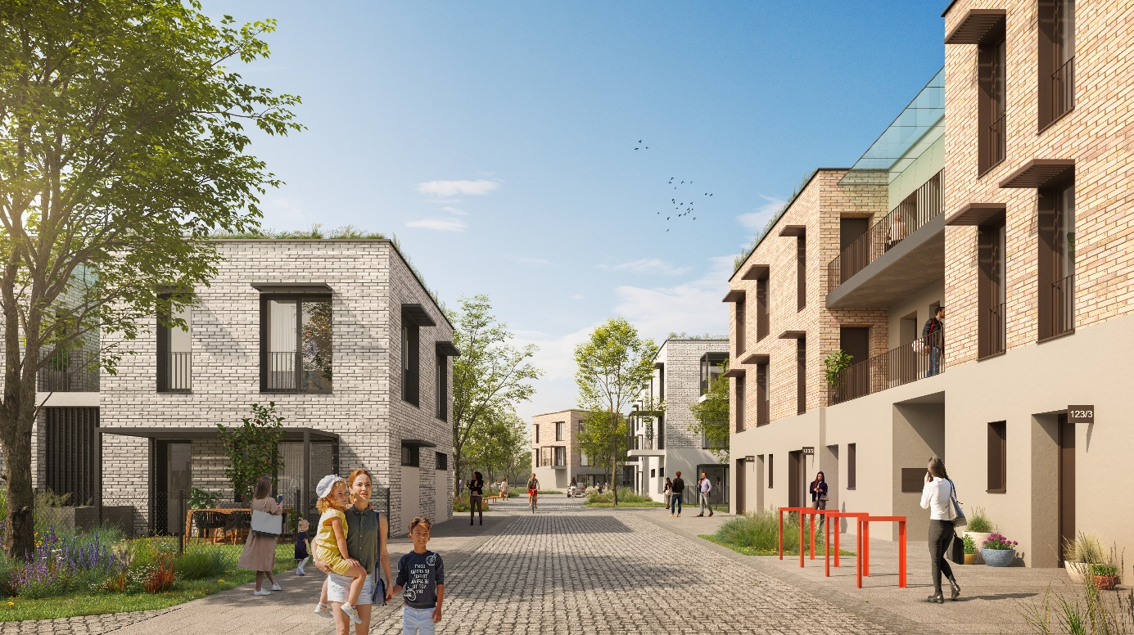

4. Vizualizace

- Nové Dvory – Unit architekti pro MHMP – 2x
- Jalový Dvůr – Monom Works pro PDS – 2x
- Dolní Počernice – Loxia pro PDS – 2x
- Nový Zlíchov – Kava pro PDS – 2x
- Palmovka – Zenklova – MS Architekti pro PDS – 1x
- Peroutkova – Jinonická – Pelčák a Partner Architekti pro PDS – 1x

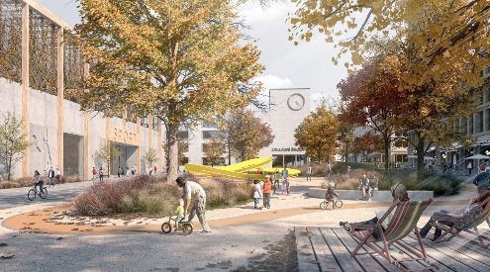 | 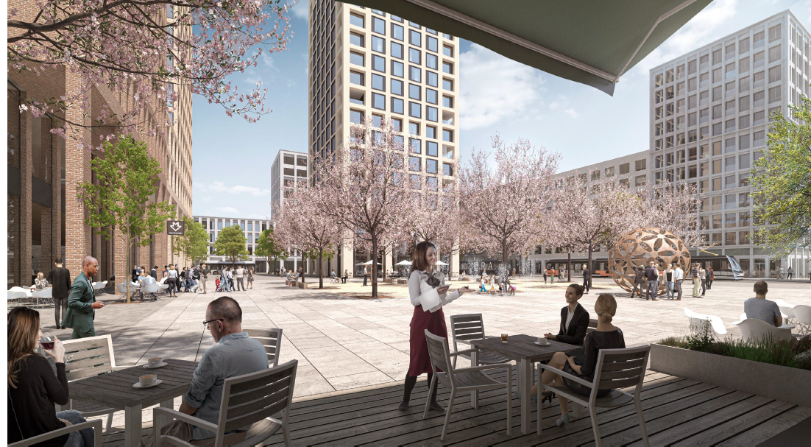
Nové Dvory | Nové Dvory
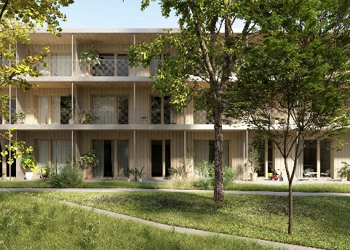 | 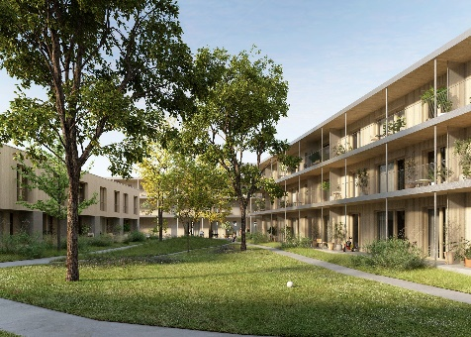
Jalový Dvůr | Jalový Dvůr
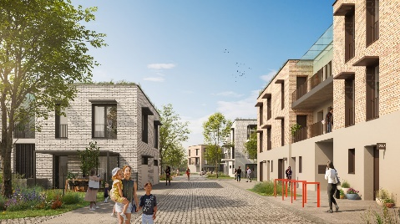 | 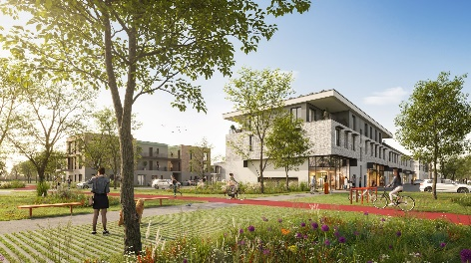
Dolní Počernice | Dolní Počernice
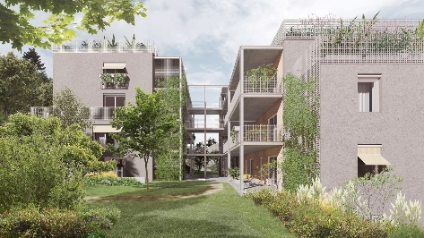 | 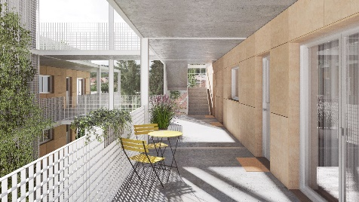
Nový Zlíchov | Nový Zlíchov
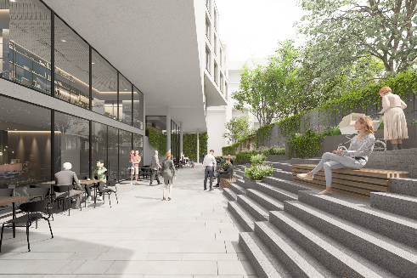 | 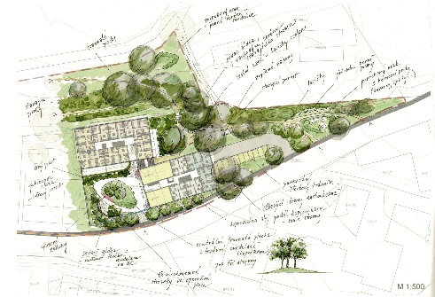
Palmovka – Zenklova | Peroutkova – Jinonická

